Tancat
Quan el taller passa a aquesta última fase, les qualificacions finals calculades en la fase anterior s'introdueixen en el llibre de qualificacions del curs. L'alumnat pot veure els seus enviaments, les avaluacions que ells han realitzat d'altres enviaments i, en cas que el professorat haja escollit trameses per fer-les públiques, les trameses publicades.
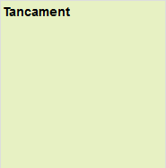

Tornar a Avaluació entre parells · Aules — nivell mitjà

